"Кең таралған пайдалы қазбаларды барлауға, өндiруге жер қойнауын пайдалану құқығының кепiл шартын тiркеу" мемлекеттік көрсетілетін қызмет регламентін бекіту туралы
Күшін жойған
Шығыс Қазақстан облысы әкімдігінің 2016 жылғы 10 тамыздағы № 252 қаулысы. Шығыс Қазақстан облысының Әділет департаментінде 2016 жылғы 16 қыркүйекте № 4674 болып тіркелді. Күші жойылды - Шығыс Қазақстан облысы әкімдігінің 2020 жылғы 2 сәуірдегі № 109 қаулысымен
Ескерту. Күші жойылды - Шығыс Қазақстан облысы әкімдігінің 02.04.2020 № 109 қаулысымен (алғашқы ресми жарияланған күнінен кейін күнтізбелік он күн өткен соң қолданысқа енгізіледі).
РҚАО-ның ескертпесі.
Құжаттың мәтінінде түпнұсқаның пунктуациясы мен орфографиясы сақталған.
"Қазақстан Республикасындағы жергілікті мемлекеттік басқару және өзін-өзі басқару туралы" Қазақстан Республикасының 2001 жылғы 23 қаңтардағы Заңының 27-бабының 2-тармағына, "Мемлекеттік көрсетілетін қызметтер туралы" Қазақстан Республикасының 2013 жылғы 15 сәуірдегі Заңының 16-бабына, "Көмірсутек шикізатын, сондай-ақ көмір және уранды қоспағанда, жер қойнауын пайдалану саласындағы мемлекеттік көрсетілетін қызмет стандарттарын бекіту туралы" Қазақстан Республикасы Инвестициялар және даму министрінің 2015 жылғы 28 сәуірдегі № 521 (Нормативтік құқықтық актілерді мемлекеттік тіркеу тізілімінде тіркелген нөмірі 11606) бұйрығына сәйкес Шығыс Қазақстан облысының әкімдігі ҚАУЛЫ ЕТЕДІ:
1. Қоса беріліп отырған "Кең таралған пайдалы қазбаларды барлауға, өндiруге жер қойнауын пайдалану құқығының кепiл шартын тiркеу" мемлекеттік көрсетілетін қызмет регламенті бекітілсін.
2. Осы қаулы алғашқы ресми жарияланған күнінен кейін күнтізбелік он күн өткен соң қолданысқа енгізіледі.
Шығыс Қазақстан облысының
әкімі | Д.Ахметов
Шығыс Қазақстан облысы
әкімдігінің
2016 жылғы "10" тамыз
№ 252 қаулысымен
бекітілген
"Кең таралған пайдалы қазбаларды барлауға, өндiруге жер қойнауын пайдалану құқығының кепiл шартын тiркеу" мемлекеттік көрсетілетін қызмет регламенті
Ескерту. Регламент жаңа редакцияда - Шығыс Қазақстан облысы әкімдігінің 14.11.2019 № 391 қаулысымен (алғашқы ресми жарияланған күнінен кейін күнтізбелік он күн өткен соң қолданысқа енгізіледі).
1. Жалпы ережелер
1. "Кең таралған пайдалы қазбаларды барлауға, өндiруге жер қойнауын пайдалану құқығының кепiл шартын тiркеу" мемлекеттік көрсетілетін қызметін (бұдан әрі – мемлекеттік көрсетілетін қызмет) облыстың жергілікті атқарушы органы (бұдан әрі – көрсетілетін қызметті беруші) көрсетеді.
Өтінішті қабылдау және мемлекеттік қызмет көрсету нәтижесін беру "электрондық үкіметтің" веб-порталы (бұдан әрi – портал) арқылы жүзеге асырылады.
2. Мемлекеттік қызмет көрсету нысаны: электрондық (толық автоматтандырылған).
3. Мемлекеттiк қызмет көрсету нәтижесi – Қазақстан Республикасы Инвестициялар және даму министрінің 2015 жылғы 28 сәуірдегі № 521 (Нормативтік құқықтық актілерді мемлекеттік тіркеу тізілімінде нөмірі 11606 болып тіркелген) бұйрығымен бекітілген "Кең таралған пайдалы қазбаларды барлауға, өндiруге жер қойнауын пайдалану құқығының кепiл шартын тiркеу" мемлекеттік көрсетілетін қызмет стандартының (бұдан әрі – Стандарт) 1-қосымшасына сәйкес нысан бойынша жер қойнауын пайдалану құқығының кепiл шартын тiркеу туралы куәлік немесе стандарттың 10-тармағында көзделген негіздер бойынша мемлекеттік қызметті көрсетуден бас тарту туралы дәлелді жауап болып табылады.
Мемлекеттік қызмет көрсету нәтижесін ұсыну нысаны: электрондық.
Порталда мемлекеттік қызмет көрсету нәтижесі көрсетілетін қызметті алушының "жеке кабинетіне", көрсетілетін қызметті берушінің уәкілетті тұлғасының электрондық цифрлық қолтаңбасымен (бұдан әрі – ЭЦҚ) қол қойылған электрондық құжат нысанында жіберіледі.
2. Мемлекеттік қызмет көрсету процесінде көрсетілетін қызметті берушінің құрылымдық бөлімшелерінің (қызметкерлерінің) іс-қимыл тәртібін сипаттау
4. Мемлекеттік қызмет көрсету бойынша рәсімді (іс-қимылды) бастауға көрсетілетін қызметті алушының (не сенімхат бойынша оның өкілі) электрондық сұрауының болуы негіздеме болып табылады.
5. Мемлекеттік қызмет көрсету процесінің құрамына кіретін рәсімдердің (іс-қимылдардың) мазмұны, орындалу ұзақтығы:
1) 1-іс-қимыл – портал арқылы ұсынылған құжаттарды тіркеу. Тіркелген құжаттарды көрсетілетін қызметті берушінің басшылығына қарауға береді. Орындалу ұзақтығы – 15 (он бес) минут;
2) 2-іс-қимыл – көрсетілетін қызметті беруші басшылығының көрсетілетін қызметті алушының құжаттарымен танысуы. Орындау үшін көрсетілетін қызметті берушінің қызметкерін айқындау. Орындалу ұзақтығы – 30 (отыз) минут;
3) 3-іс-қимыл – көрсетілетін қызметті беруші қызметкерінің көрсетілетін қызметті алушының құжаттар топтамасы толықтығының Стандарттың 9-тармағында көрсетілген тізбеге сәйкестігін тексеруі, жер қойнауын пайдалану құқығының кепiл шартын тiркеу туралы куәлікті немесе мемлекеттік қызмет көрсетуден бас тарту туралы дәлелді жауапты қалыптастыруы. Орындалу ұзақтығы – 1 (бір) жұмыс күні;
4) 4-іс-қимыл – көрсетілетін қызметті берушінің басшылығының жер қойнауын пайдалану құқығының кепiл шартын тiркеу туралы куәлікке немесе мемлекеттік қызмет көрсетуден дәлелді бас тартуға қол қоюы. Орындалу ұзақтығы – 2 (екі) сағат;
5) 5-іс-қимыл – жер қойнауын пайдалану құқығының кепiл шартын тiркеу туралы куәлікті немесе мемлекеттік қызмет көрсетуден бас тарту туралы дәлелді жауапты портал арқылы беру. Орындалу ұзақтығы – 30 (отыз) минут.
Мемлекеттік қызметті көрсету мерзімі порталға жүгінген кезде – 2 (екі) жұмыс күні.
6. Осы Регламенттің 5 тармағында көрсетілген 1-іс-қимыл бойынша мемлекеттік қызмет көрсету рәсімінің (іс-қимылының) нәтижесі қызмет алушының электрондық портал арқылы берген тіркелген құжаттары болып табылады, олар осы Регламенттің 5 тармағында көрсетілген, 2-іс-қимылды орындауды бастау үшін негіз болады.
Осы Регламенттің 5 тармағында көрсетілген 2-іс-қимыл бойынша мемлекеттік қызмет көрсету рәсімінің (іс-қимылының) нәтижесі көрсетілетін қызметті алушының бұрыштама қойылған құжаттары болып табылады, олар осы Регламенттің 5 тармағында көрсетілген 3-іс-қимылды орындауды бастау үшін негіз болады.
Осы Регламенттің 5 тармағында көрсетілген 3-іс-қимыл бойынша мемлекеттік қызмет көрсету рәсімінің (іс-қимылының) нәтижесі жер қойнауын пайдалану құқығының кепiл шартын тiркеу туралы куәлікті немесе мемлекеттік қызмет көрсетуден дәлелді бас тартуды қалыптастыру болып табылады, олар осы Регламенттің 5 тармағында көрсетілген 4-іс-қимылды орындауды бастау үшін негіз болады.
Осы Регламенттің 5 тармағында көрсетілген 4-іс-қимыл бойынша мемлекеттік қызмет көрсету рәсімінің (іс-қимылының) нәтижесі жер қойнауын пайдалану құқығының кепiл шартын тiркеу туралы куәлікке немесе мемлекеттік қызмет көрсетуден дәлелді бас тартуға қол қою болып табылады, олар осы Регламенттің 5 тармағында көрсетілген 5-іс-қимылды орындауды бастау үшін негіз болады.
Осы Регламенттің 5 тармағында көрсетілген 5-іс-қимыл бойынша мемлекеттік қызмет көрсету рәсімінің (іс-қимылының) нәтижесі порталда мемлекеттік қызмет көрсету нәтижесін жіберу туралы белгі болып табылады.
3. Мемлекеттiк қызмет көрсету процесiнде көрсетілетін қызметті берушiнiң құрылымдық бөлiмшелерiнiң (қызметкерлерiнiң) өзара iс-қимыл тәртiбiн сипаттау
7. Мемлекеттік қызмет көрсету процесіне қатысатын көрсетілетін қызметті берушінің құрылымдық бөлімшелерінің (қызметкерлерінің) тізбесі:
1) көрсетілетін қызметті берушінің кеңсесі;
2) көрсетілетін қызметті берушінің басшылығы;
3) көрсетілетін қызметті берушінің қызметкері.
8. Мемлекеттік қызмет көрсету үшін қажетті рәсімдердің (іс-қимылдардың) сипаттамасы:
1) көрсетілетін қызметті берушінің кеңсесі портал арқылы ұсынған Стандарттың 9-тармағында аталған құжаттарды қабылдайды және тіркейді. Көрсетілетін қызметті берушінің басшылығына қарауға береді. Орындалу ұзақтығы – 15 (он бес) минут;
2) көрсетілетін қызметті берушінің басшылығы көрсетілетін қызметті алушының құжаттарымен танысады және оларды көрсетілетін қызметті берушінің қызметкеріне жолдайды. Орындалу ұзақтығы – 30 (отыз) минут;
3) көрсетілетін қызметті берушінің қызметкері көрсетілетін қызметті алушының құжаттарын тексереді, жер қойнауын пайдалану құқығының кепiл шартын тiркеу туралы куәлікті немесе мемлекеттік қызмет көрсетуден дәлелді бас тартуды ресімдейді, көрсетілетін қызметті берушінің басшылығына қол қою үшін береді. Орындалу ұзақтығы – 1 (бір) жұмыс күні;
4) көрсетілетін қызметті берушінің басшылығы жер қойнауын пайдалану құқығының кепiл шартын тiркеу туралы куәлікке немесе мемлекеттік қызмет көрсетуден дәлелді бас тартуға қол қояды және көрсетілетін қызметті берушінің кеңсесіне береді. Орындалу ұзақтығы – 2 (екі) сағат;
5) көрсетілетін қызметті берушінің кеңсесі жер қойнауын пайдалану құқығының кепiл шартын тiркеу туралы куәлікті немесе мемлекеттік қызмет көрсетуден дәлелді бас тарту туралы жауапты көрсетілетін қызметті алушыға портал арқылы жолдайды. Орындалу ұзақтығы – 30 (отыз) минут.
4. Мемлекеттік қызмет көрсету процесінде ақпараттық жүйелерді пайдалану тәртібін сипаттау
9. Портал арқылы мемлекеттік қызмет көрсету кезінде жүгіну және көрсетілетін қызметті беруші мен көрсетілетін қызметті алушының рәсімдерінің (іс-қимылдарының) реттілік тәртібі:
1) көрсетілген қызметті алушы порталда тіркеуді көрсетілетін қызметті алушының компьютерінің интернет-браузерінде сақталатын өзінің ЭҚҚ тіркеу куәлігінің көмегімен жүзеге асырады (порталда тіркелмеген көрсетілетін қызметті алушылар үшін жүзеге асырылады);
2) 1-процесс – көрсетілетін қызметті алушының компьютерінің интернет-браузеріне ЭЦҚ тіркеу куәлігін бекіту, мемлекеттік қызметті алу үшін көрсетілетін қызметті алушының парольді порталға енгізу процесі (авторландыру процесі);
3) 1-шарт – тіркелген көрсетілетін қызметті алушы туралы деректердің түпнұсқалығын логин (ЖСН/БСН) мен пароль арқылы порталда тексеру;
4) 2-процесс – көрсетілетін қызметті алушының деректерінде бұзушылықтардың болуына байланысты порталда авторландырудан бас тарту туралы хабарлама қалыптастыру;
5) 3-процесс – көрсетілетін қызметті алушының осы регламентте көрсетілген мемлекеттік қызметті таңдауы, мемлекеттік қызмет көрсету үшін сұрау салу нысанын экранға шығаруы және көрсетілетін қызметті алушының оның құрылымы мен форматтық талаптарын ескере отырып, нысанды толтыруы (деректерді енгізуі), сұрау салу нысанына қажетті электрондық түрдегі құжаттарды бекітуі;
6) 4-процесс – сұрау салуды куәландыру (қол қою) үшін көрсетілетін қызметті алушының ЭЦҚ тіркеу куәлігін таңдауы;
7) 2-шарт – порталда ЭЦҚ тіркеу куәлігінің қолданылу мерзімін және кері қайтарылған (күші жойылған) тіркеу куәліктерінің тізімінде болмауын, сондай-ақ сұрау салуда көрсетілген ЖСН/БСН мен ЭЦҚ тіркеу куәлігінде көрсетілген ЖСН/БСН арасындағы сәйкестендіру деректерінің сәйкестігін тексеру;
8) 5-процесс – мемлекеттік қызмет көрсетуге сұрау салудың толтырылған нысанын (енгізілген деректерді) көрсетілетін қызметті алушының ЭЦҚ-сы арқылы куәландыру (қол қою);
9) 6-процесс – көрсетілетін қызметті алушының электрондық құжатын "Е-лицензиялау" МДБ АЖ-да тіркеу және "Е-лицензиялау" МДБ АЖ-да сұрау салуды өңдеу;
10) 3-шарт – алынған құжаттардың Стандарттың 9 тармағында көзделген тізбеге сәйкестігін тексеру;
11) 7-процесс – көрсетілетін қызметті алушының порталда қалыптастырылған мемлекеттік қызмет көрсету нәтижесiн (жер қойнауын пайдалану құқығының кепiл шартын тiркеу туралы куәлік немесе мемлекеттік қызмет көрсетуден дәлелді бас тарту туралы жауап) алуы. Электрондық құжат көрсетілетін қызметті берушінің уәкілетті тұлғасының ЭЦҚ-сы қолданылып қалыптастырылады.
Мемлекеттік қызмет көрсетуге қатысатын ақпараттық жүйелердің функционалдық өзара іс-қимыл диаграммасы осы регламенттің 1 қосымшасында көрсетілген.
10. Мемлекеттік қызмет көрсету процесінде рәсімдер (іс-қимылдар) реттілігінің, көрсетілетін қызметті берушінің құрылымдық бөлімшелерінің (қызметкерлерінің) өзара іс-қимылдарының толық сипаттамасы, сондай-ақ мемлекеттік қызмет көрсету процесінде ақпараттық жүйелерді қолдану тәртібінің сипаттамасы осы Регламентке 2 қосымшаға сәйкес мемлекеттік қызмет көрсетудің бизнес-процестерінің анықтамалығында көрсетіледі. Мемлекеттік қызмет көрсетудің бизнес-процестерінің анықтамалығы "электрондық үкімет" веб-порталында, көрсетілетін қызметті берушінің интернет-ресурсында орналастырылады.
Ескерту:
Аббревиатуралардың толық жазылуы:
ЖСН – жеке сәйкестендіру нөмірі
БСН - бизнес-сәйкестендіру нөмірі
"Е-лицензиялау" МДБ АЖ - "Е-лицензиялау" мемлекеттік деректер базасы ақпараттық жүйесі
ЖТ МДБ - "Жеке тұлғалар" мемлекеттік деректер базасы
ЗТ МДБ - "Заңды тұлғалар" мемлекеттік деректер базасы
"Кең таралған пайдалы
қазбаларды барлауға, өндіруге
жер қойнауын пайдалану
құқығының кепіл шартын
тіркеу" мемлекеттік көрсетілетін
қызмет регламентіне 1 қосымша
Портал арқылы мемлекеттік қызмет көрсетуге қатысатын ақпараттық жүйелердің функционалдық өзара іс-қимыл диаграммасы

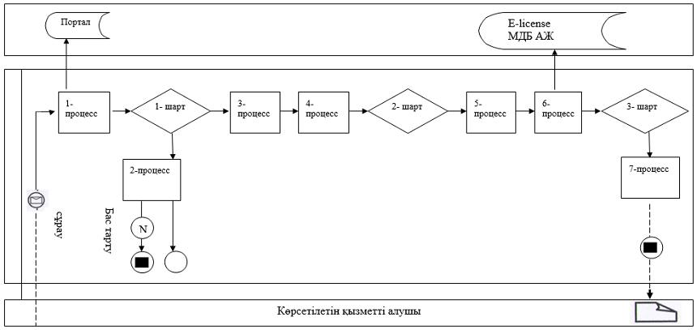

Шартты белгілер:

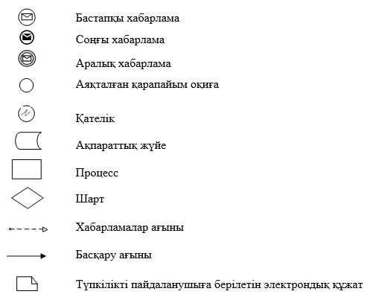

"Кең таралған пайдалы
қазбаларды барлауға, өндіруге
жер қойнауын пайдалану
құқығының кепіл шартын
тіркеу" мемлекеттік көрсетілетін
қызмет регламентіне 2 қосымша
"Кең таралған пайдалы қазбаларды барлауға, өндіруге жер қойнауын пайдалану құқығының кепіл шартын тіркеу" мемлекеттік қызметін көрсету бизнес-процестерінің анықтамалығы

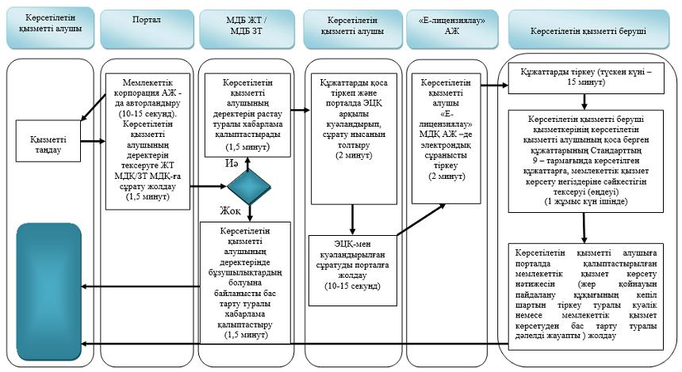

Шартты белгілер:

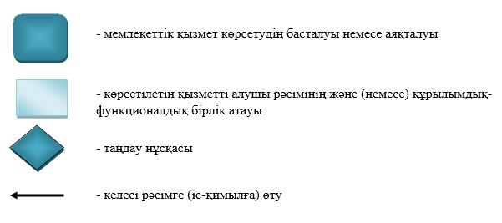

© 2012. Қазақстан Республикасы Әділет министрлігінің «Қазақстан Республикасының Заңнама және құқықтық ақпарат институты» ШЖҚ РМК

